conFérence site map / plan du site

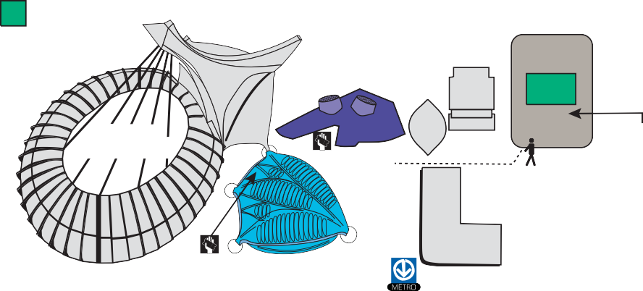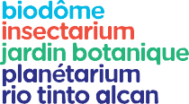VERS AUTOROUTE MÉTROPOLITAINE
76

29e AVENUE

DÉBARCADÈRE AUTOBUS

MAISON DE L’ARBRE

PARC MAISONNEUVE
BOUL. PIE-IX
RUE VIAU

JARDIN DES
PREMIÈRES-NATIONS JARDIN JAPONAIS

CHAPITEAU
(AIRE DE RESTAURATION)

AVENUE

JARDIN DE CHINE
INSECTARIUM
BILLETTERIE

P2

CHALET

VERS AUTOROUTE 25

AUBERGE UNIVERSEL

MONT- ROYAL

JARDIN BOTANIQUE
(DÎNER)

COMPLEXE D’ACCUEIL AUDITORIUM

RESTAURANT
BOUL. PIE-IX

COUR DES SENS

BILLETTERIE

SERRES

IRBV
P1
CENTRE SUR LA BIODIVERSITÉ DE L'UNIVERSITÉ DE MONTRÉAL

VOIE PIÉTONNIÈRE

PLANÉTARIUM

STADE SAPUTO
PARC OLYMPIQUE STATIONNEMENT INTÉRIEUR ENTRÉE POUR AUTOBUS

P
3200 VIAU

RUE DE MARSEILLE

RUE RACHEL

RIO TINTO ALCAN
P
3000 VIAU

STADE OLYMPIQUE

BILLETTERIE

CENTRE PIERRE- CHARBONNEAU

BIODÔME / PLANÉTARIUM

VERS CENTRE- VILLE

BILLETTERIE BIODÔME

CINÉMAS STAR CITÉ

ARÉNA MAURICE- RICHARD
RUE VIAU

PIE-IX VIAU

AV. PIERRE-DE COUBERTIN
AV. BENNETT
4777, AV. PIERRE-DE COUBERTIN
DÉBARCADÈRE AUTOBUS

espacepourlavie.ca
Biodôme 4777, av. Pierre-De Coubertin
Insectarium 4581, rue Sherbrooke Est
Jardin botanique 4101, rue Sherbrooke Est Planétarium Rio Tinto Alcan 4801, av. Pierre-De Coubertin
Réservations groupes
514 868-3056 • 514 872-1823
reservationespacevie@ville.montreal.qc.ca

